

|  |  |
| --- | --- |
| AD SOYAD | Affan Selim ÖZBELLİ |
| BULUNDUĞU İL | DÜZCE DENEYAP ATÖLYESİ |
| SINIFI | YAZILIM TEKNOLOJİLERİ D SINIFI |
| ÖDEV KONUSU | ALGORİTMA TASARIMI |

1. **SORU** 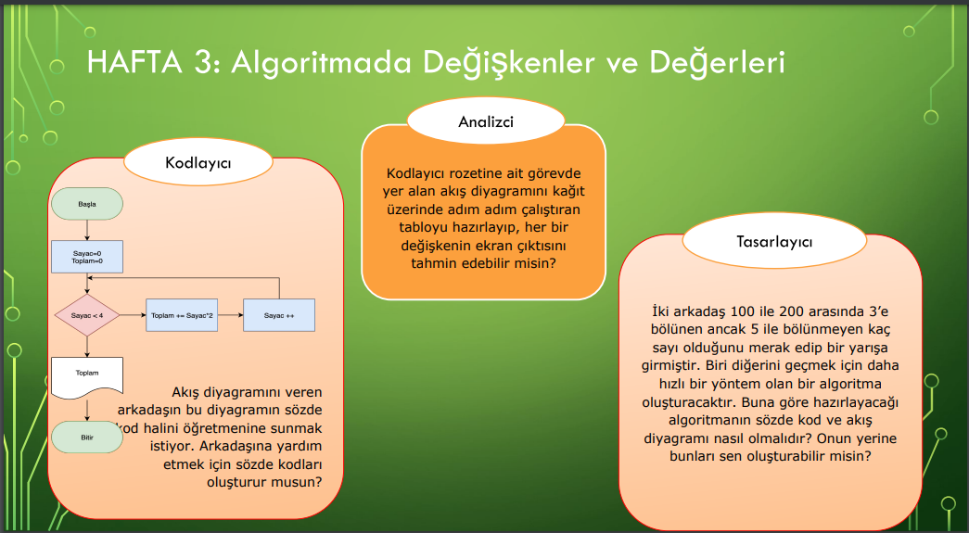

---KODLAYICI Cevabı: ???????????????????????

1-Başla

2-Sayacı ve toplamı 0 yap

3-Eğer sayaç 4’ten büyükse toplamı ekrana yazdır değil ise t????

---------------------------------------------------------------------------------------------------------

---ANALİZCİ Cevabı: ??

---------------------------------------------------------------------------------------------------------

---TASARLAYICI Cevabı:

1-Başla

2- 100 ile 200 arasındaki sayıları belirle

3- 3 ile tam bölünenleri belirle

4- 3 ile tam bölünenlerden 5 ile tam bölünenleri ayır

5-Bu sayıları ekrana yaz

6-Bitir